

**分布式架构实验报告**

学 院： 信息工程学院

指导教师： 吴倩

班 级： 19计算机科学与技术1班

学生姓名： 何淇（19011429）

武伊雪（19011387）

赵琰晴（19011385）

日期：2021 年 11 月 15 日

# 学生成绩评价系统

## 一、项目介绍

学生成绩评价系统产品遵循“指标配置灵活”、“评价场景多元”、“评价过程轻松”、“评价数据要有用”四大设计原则，坚持“多元主体参与”、“多数据输入”，老师、学生共同参与全过程。通过数据精准化，功能轻量化，帮助学校和教室高效率完成成绩评估工作。

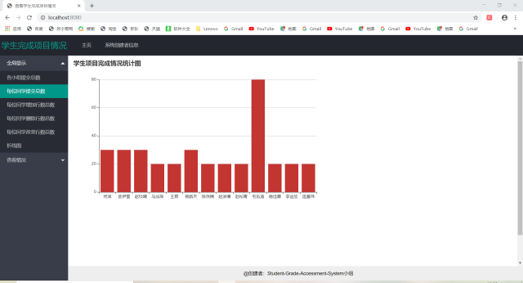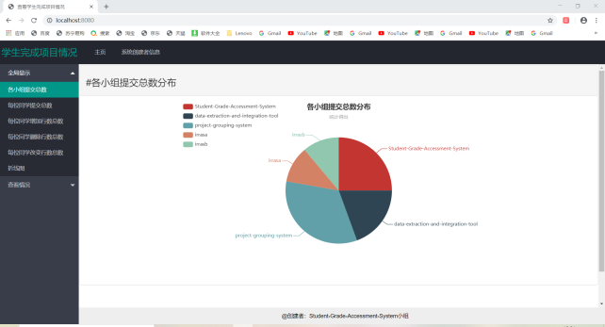

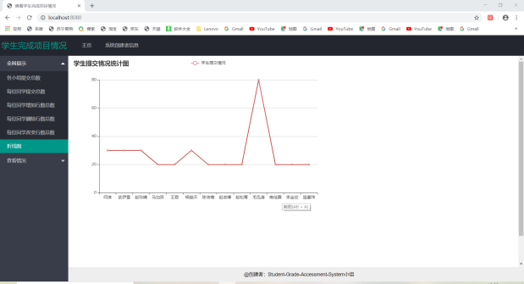

图 Web大屏 + 多端评价结果输出

### （一）项目功能体系结构图

根据对学生成绩评价系统进行用例分析画划分，本组将学生成绩管理系统划分为“学生提交作业次数管理”、“学生修改代码行数管理”、“学生基本细腻管理”、“学生作业整体评价管理”、“学生成绩信息备份管理”5个用例，以下是功能体系结构图：

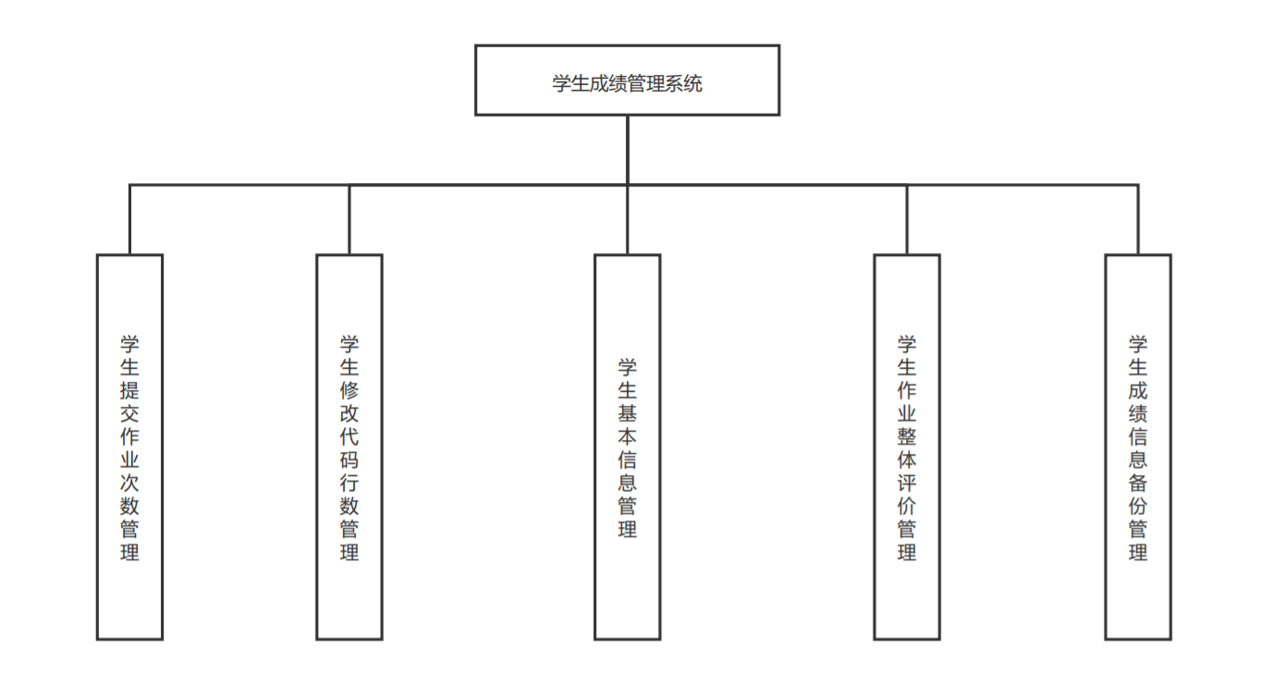

图 功能体系结构图

### （二）项目用例解析

在学生成绩评价系统中，系统的角色包括“Student”、“Teacher”、“Database”、“Github”共计4个角色，通过业务流程将系统角色与用例进行关联，最终可得初始用例图如下：

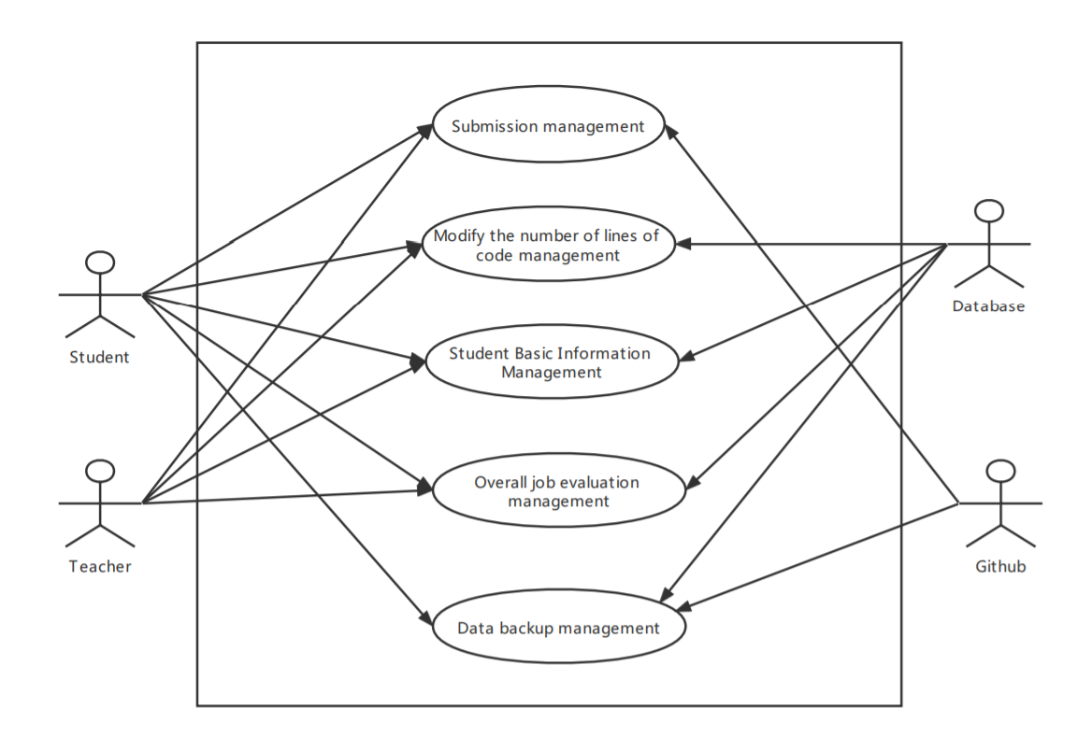

图 基础用例图

### （三）系统工作流程图

系统的总体功能区可以划分为两个部分：

#### 根据url和token从Github API返回commit数据，并将数据统一存入MySQL数据库

#### 利用spring boot框架，解析前端发送来的请求，从数据库中获取相应信息，最后动态展示到前端网页上

因此，系统工作流程图如下所示：

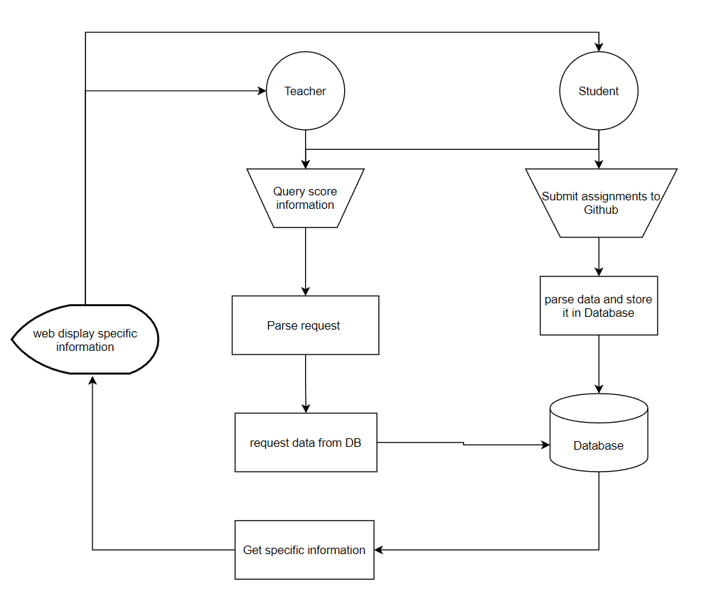

图 系统工作流程图

## 二、构建C4-model

### （一）System Context diagram

#### 1. System Context diagram

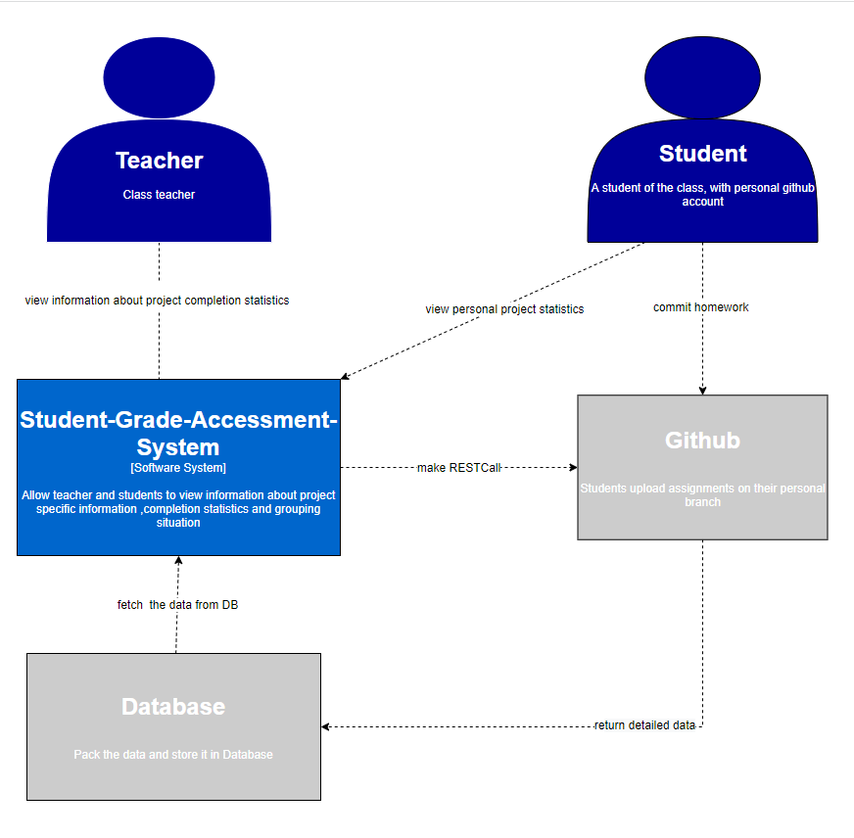

图 System Context diagram

系统上下文图是绘制和记录软件系统的良好起点，允许您退后一步并查看大图。画一个图表，将您的系统显示为中心的一个盒子，周围是它的用户和与之交互的其他系统。

细节在这里并不重要，因为这是显示系统景观大图的缩小视图。重点应该放在人（演员、角色、角色等）和软件系统上，而不是技术、协议和其他低级细节。这是您可以向非技术人员展示的那种图表。

#### 2. System Context diagram详细介绍

学生成绩评价系统实现从Githee repositories中收集数据，展示每个项目进度及个人贡献，最后以图表展示形式作出报告。例如展示每个学生的commits总数、lines of code changed per week per user per project。主要功能通过访问Gitee API(java)实现数据获取，并生成一个Library，提供给同组的成员调用，然后在web页面展示结果。

（1）学生在github提交数据，系统

在学生成绩评价系统中，每个学生通过Git Bash Here向Github的repositories的个人branch传输提交代码。然后访问Gitee API(java)实现数据获取，对Json解析，获取最终处理好的数据。

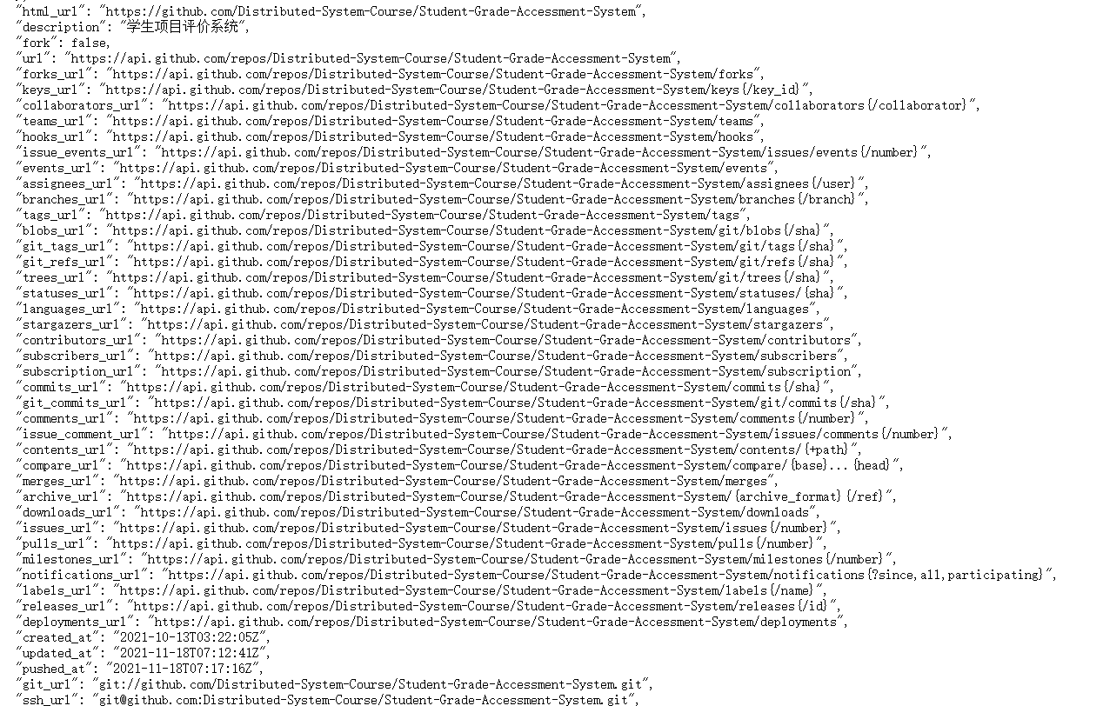

图 访问组织的api界面

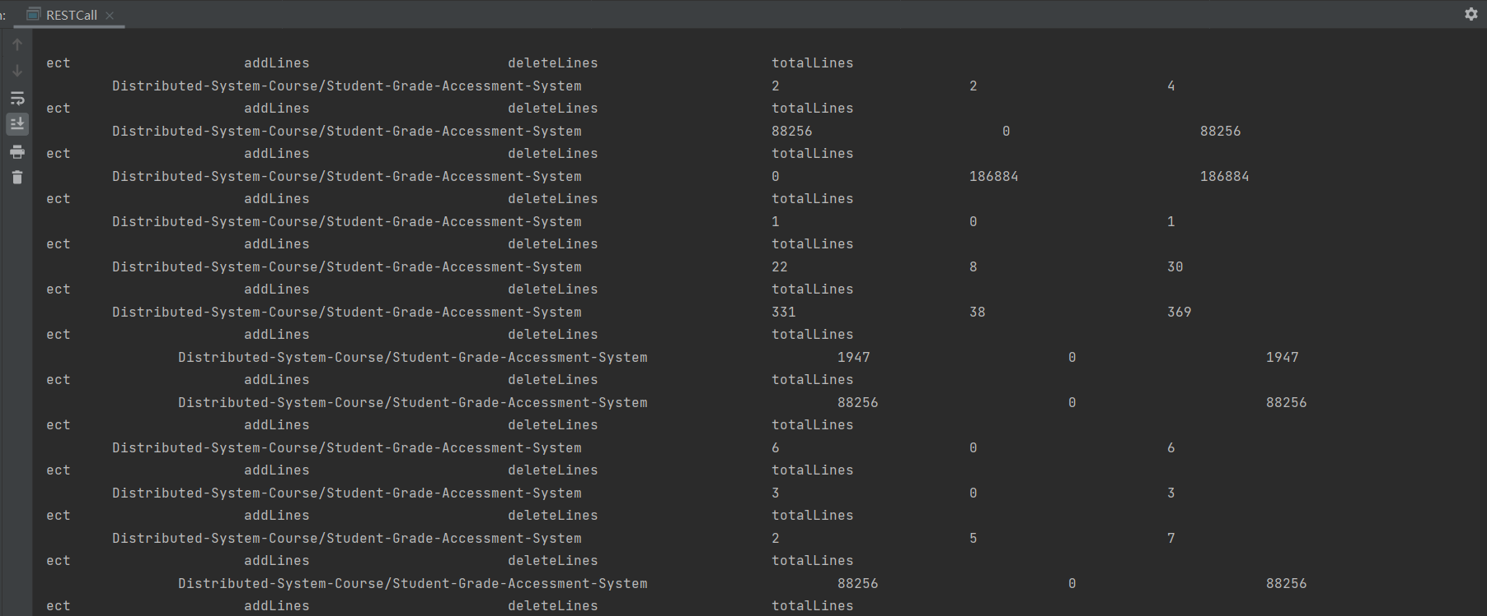

图 Json解析后的数据展示

在学生成绩评价系统中，老师和学生可以通过Web网页，发出Request请求，从mysql数据库中查询到学生提交commits总数、lines of code changed per week per user per project，并且将所有的数据绘制成echarts图表，更为形象立体地展示整体数据。

下面，将展示几张echarts图表：

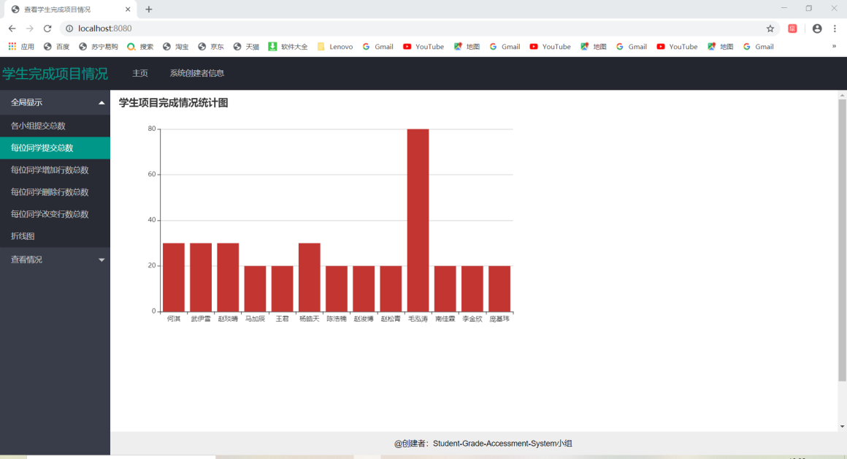

图 学生项目完成情况统计图

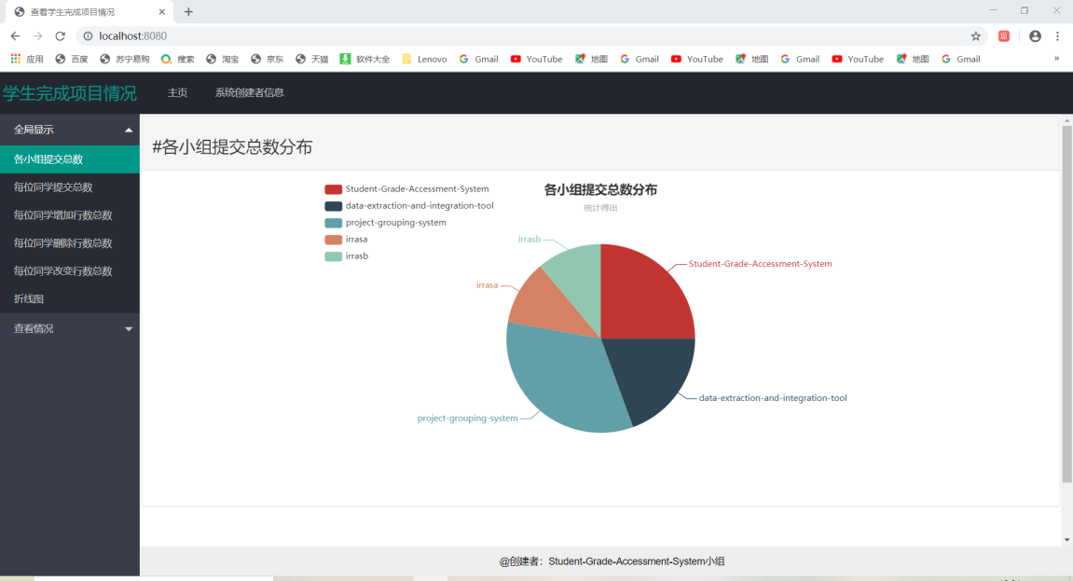

图 各小组提交总数分布统计图

### （二）Container diagram

#### 1. Container diagram

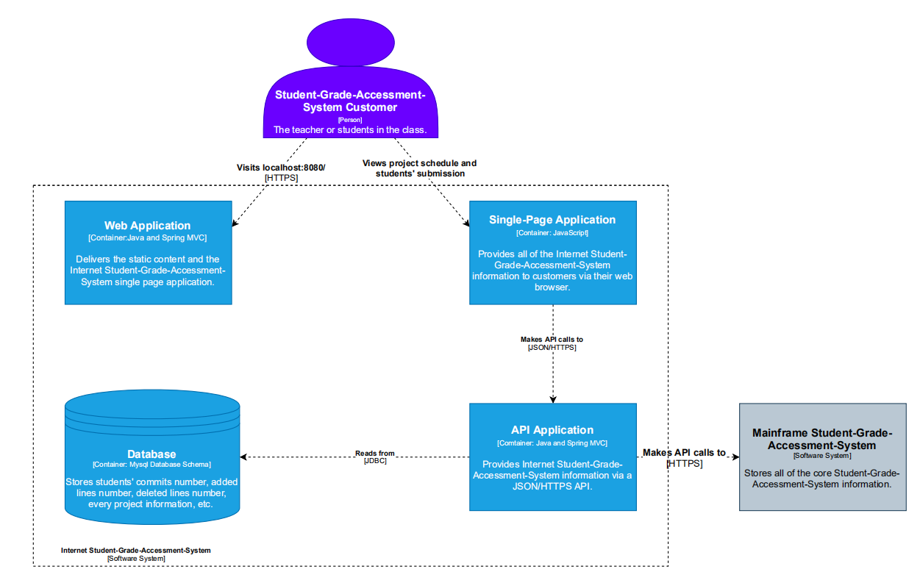

图 Container diagram

“容器”类似于服务器端 Web 应用程序、单页应用程序、桌面应用程序、移动应用程序、数据库架构、文件系统等。本质上，容器是一个可单独运行/可部署的单元（例如一个单独的进程空间) 执行代码或存储数据。

容器图显示了软件架构的高级形状以及如何在其中分配职责。它还显示了主要的技术选择以及容器如何相互通信。这是一个简单的、专注于技术的高级图表，对软件开发人员和支持/运营人员都很有用。

#### 2. Container diagram详细介绍

学生成绩评价系统的用户是老师以及课堂中的其他同学。老师想要查看每位同学以及每个小组的项目完成情况，同学想要查看自己的项目完成情况。

学生成绩评价系统（虚线框内）由四个容器组成：服务器端Web应用程序、单页应用程序、服务器端API应用程序和数据库。

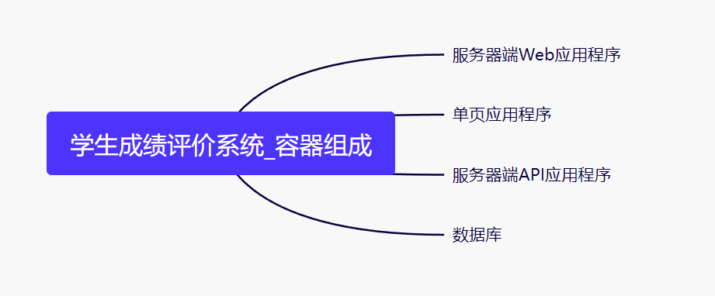

图 学生成绩评价系统_容器组成

容器组成详细介绍如下：

（1）Web应用程序是一个Java/Spring MVC Web应用程序，它只提供静态内容（HTML/CSS和JavaScript），包括构成单页应用程序的内容。

（2）单页应用程序在客户的Web浏览器中运行，提供所有的学生成完成情况功能。单页应用程序使用JSON/HTTPS API，该API由运行在服务器上的另一个Java/Spring MVC应用程序提供。API应用程序从数据库（关系数据库模式）获取相关学生项目完成情况信息。

（3）API应用程序还使用HTTP接口与Github上每个小组的提交情况通信，以获取有关的完成情况信息。

### （三）Component diagram

#### 1. Component diagram

接下来，进一步放大和分解每个容器，以确定主要的结构构建块及其相互作用。组件图显示了容器是如何由多个“组件”组成的，每个组件是什么，它们的职责以及技术/实现细节。

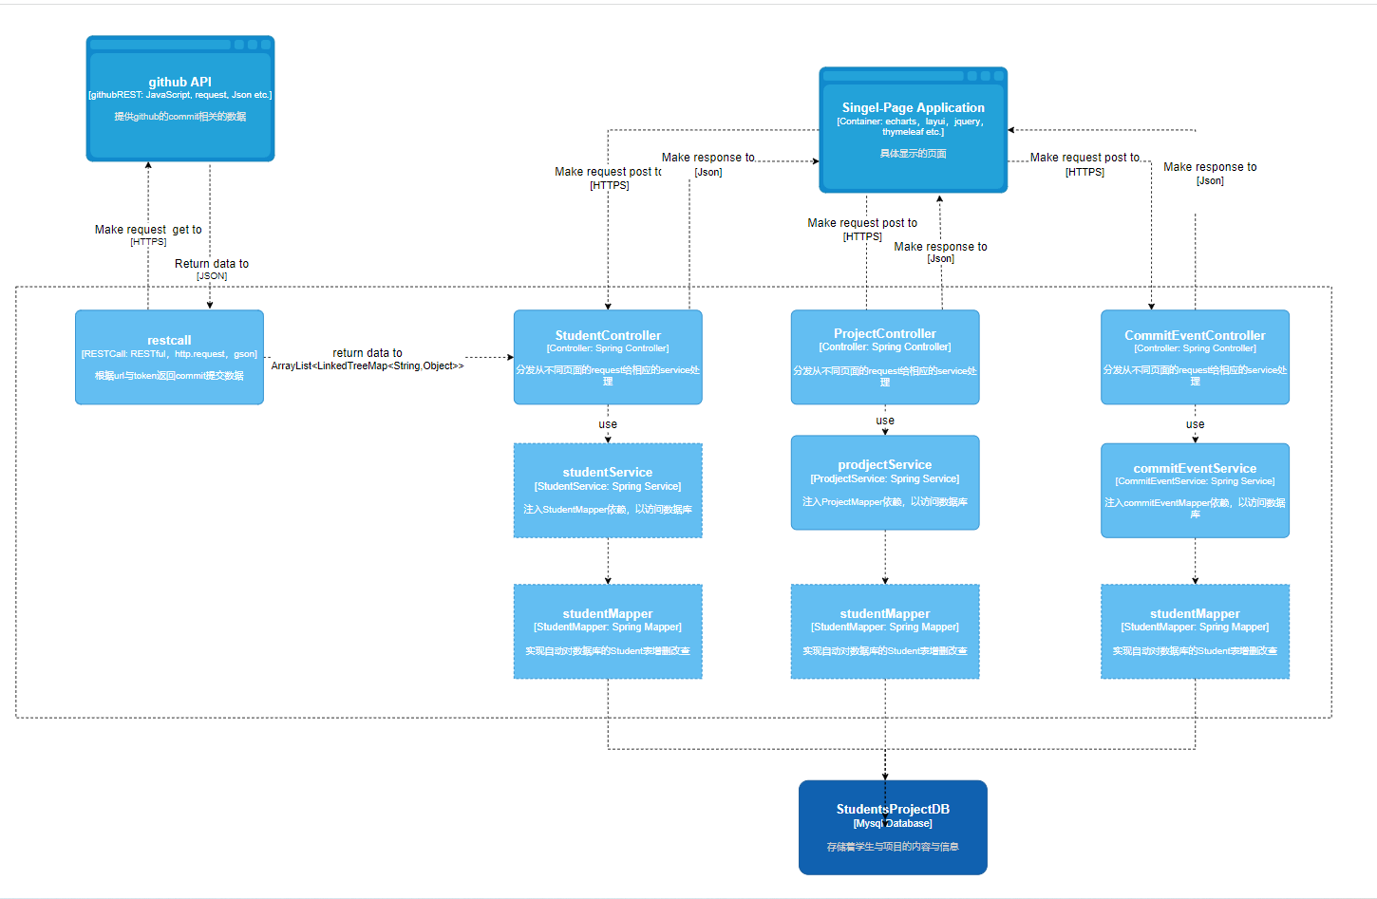

图 Component diagram

如上图所示，组件图大体上可以划分为后端、前端两个部分。

#### 2. Component diagram详细介绍

（1）后端

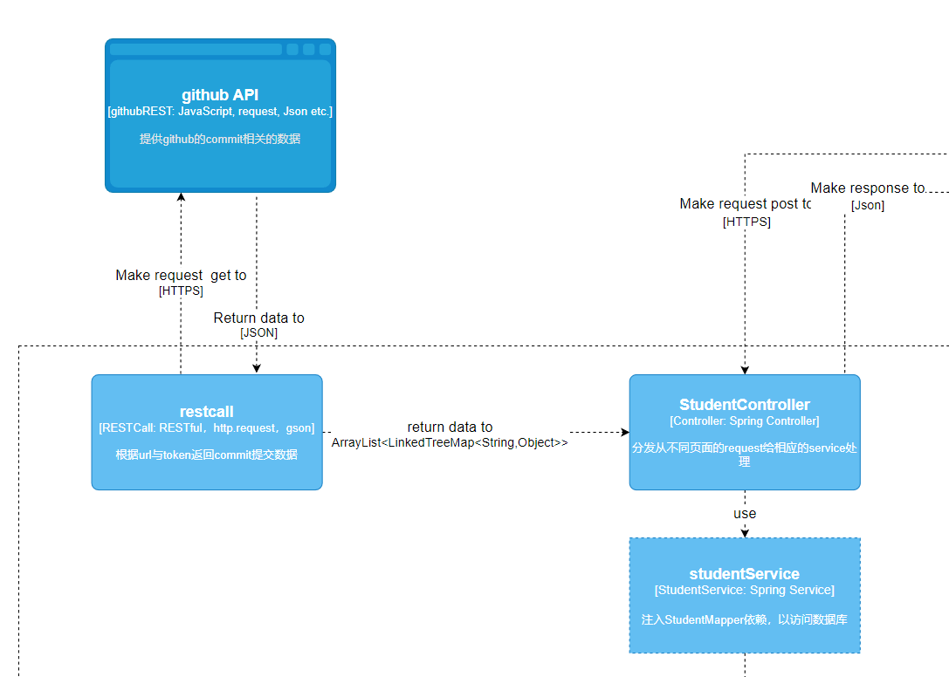

后端主要凭借Github token，由makeRESTCall()函数，向Github API发出数据请求。Github将请求的数据返回给RESTCall，并将数据从StudentController返回Spring boot容器。StudentController通过使用方法StudentService，将数据写回数据库，并保存。

（2）前端

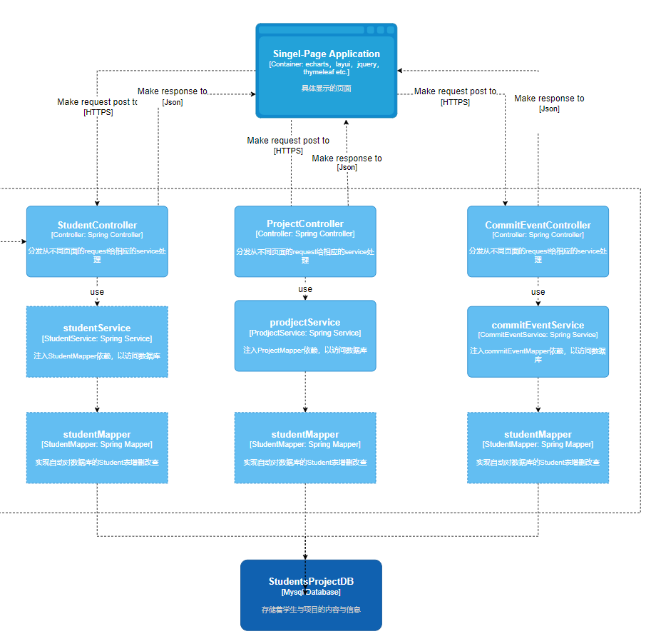

前端主要是3个实体，分别为Student、Project、commitEvent，3个实体配套会产生相应的bean、service、controller、mapper。

用户从网页html中发出请求，使用ajax和url等方式将请求发送给controller控制器，控制器经简单处理后，调用service和serviceImp将处理进行具体处理。由于service中会注入mapper，这样，就同时实现了对数据库和xml文件的调用和数据访问。

### （四）Code

#### 1. UML图

### C:\Users\Lenovo\AppData\Local\Temp\WeChat Files\09148df58a704a825715019b4b856cb.png

最后，放大每个组件以显示它是如何作为代码实现的；使用 UML 类图、实体关系图或类似的。

这是一个可选的详细级别，通常可以通过 IDE 等工具按需提供。理想情况下，该图将使用工具（例如 IDE 或 UML 建模工具）自动生成，您应该考虑仅显示那些允许您讲述想要讲述的故事的属性和方法。除了最重要或最复杂的组件外，不建议将这种详细程度用于任何其他组件。

#### 2. Spring boot 目录展示

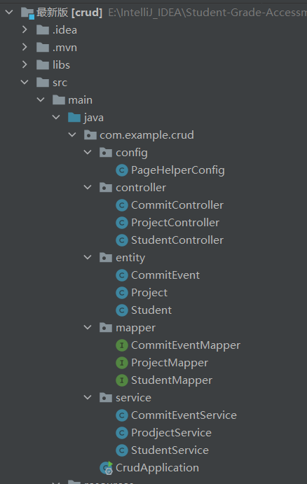

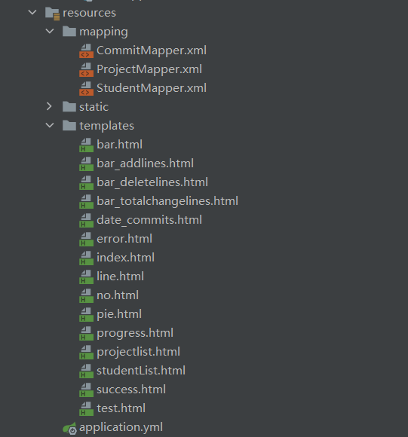

## 三、补充图表

### （一）System Landscape diagram

#### 1. System Landscape diagram

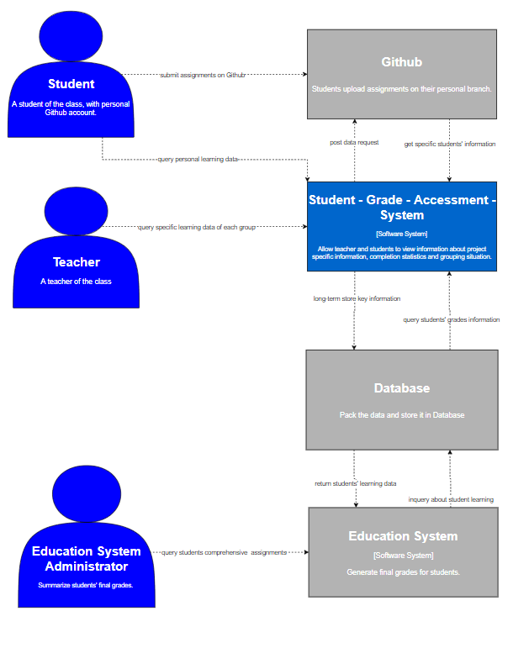

C4 模型提供了单个软件系统的静态视图，但在现实世界中，软件系统永远不会孤立存在。出于这个原因，特别是如果您负责一组软件系统，了解所有这些软件系统如何在企业范围内组合在一起通常很有用。为此，只需添加另一个位于 C4 图表“顶部”的图表，以从 IT 角度显示系统格局。与系统上下文图一样，该图可以显示组织边界、内部/外部用户和内部/外部系统。

从本质上讲，这是企业级软件系统的高级地图，每个感兴趣的软件系统都有 C4 下钻。从实践的角度来看，系统景观图实际上只是一个系统上下文图，没有特别关注特定的软件系统。

#### 2. System Landscape diagram详细介绍

（1）学生成绩管理系统与学生、老师、数据库的交互

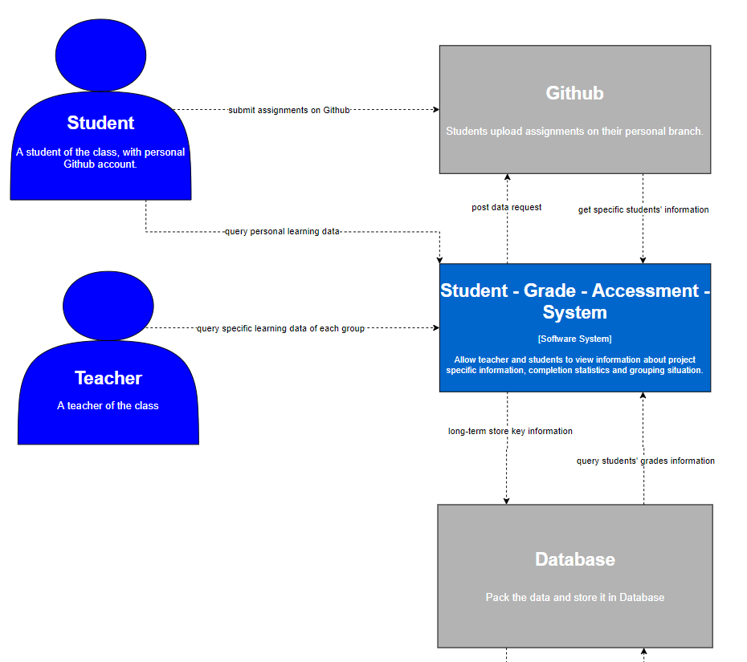

（2）学生成绩评价系统还可以与教务系统相关联，通过学生成绩评价系统，教务系统管理员可以查询学生学习的具体信息。管理员通过对学生学习情况综合测评，最终生成学生的综合测评成绩。

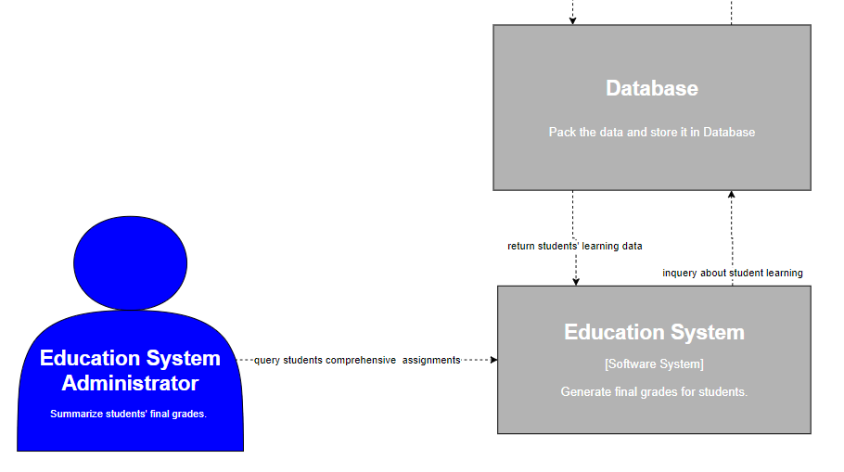

### （二）Deployment diagram

#### 1. Deployment diagram

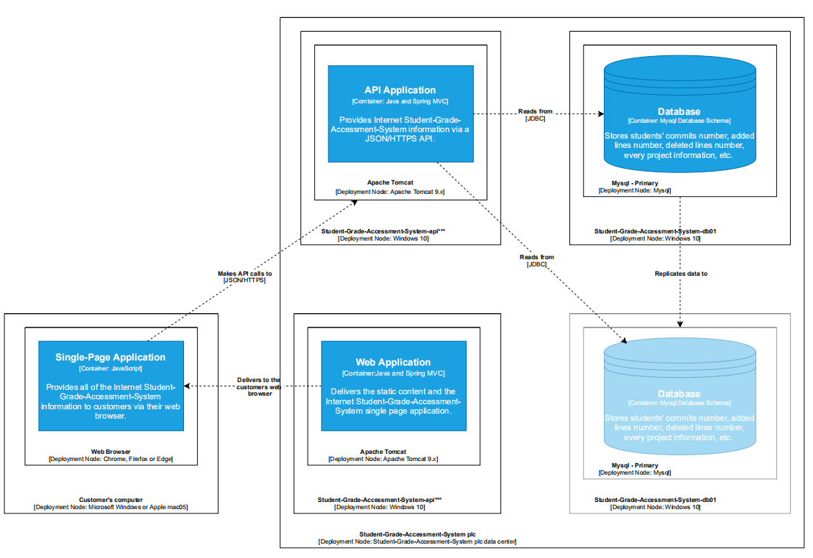

#### 2. Deployment diagram详细介绍

从部署图中可以看到，每个容器都被两个框所框住，然后右半部分的四个容器被一个大框框住，形成了整个部署图。

API Application这个容器使用的是Java以及Spring MVC，提供了学生完成项目的信息，使用了Apache-Tomcat 9.0。可以被单页应用程序所要求响应，同时也可以从数据库中读入数据。

这里画了两个数据库，一个是真正使用的数据库，还有一个备份数据库，备份数据库将数据库中的信息复制到备份数据库中。数据库使用的是Mysql数据库。

Web应用程序同样使用Java以及Spring MVC来运行，提供了静态信息和单页应用程序中的信息。

单页应用程序可以从Web应用程序中获取相关学生完成项目的信息。

### （三）Dynamic diagram

#### 1. Dynamic diagram

（1）Student的序列图

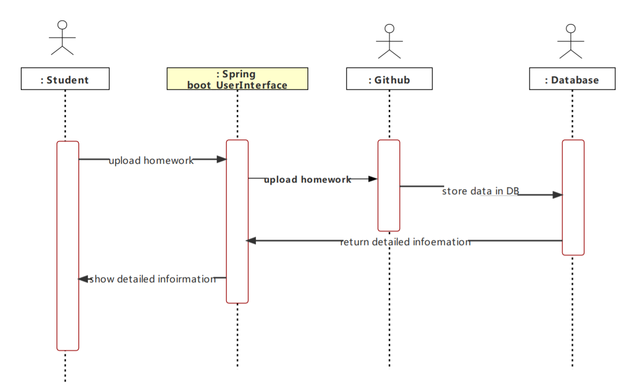

1. 学生主要进行的行为分为两种，如下图所示：

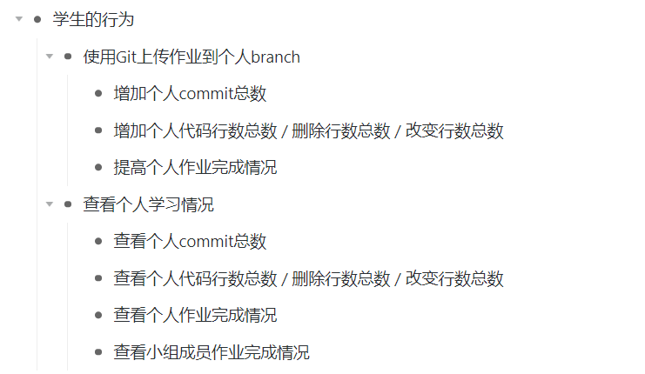

1. Teacher 的时序图

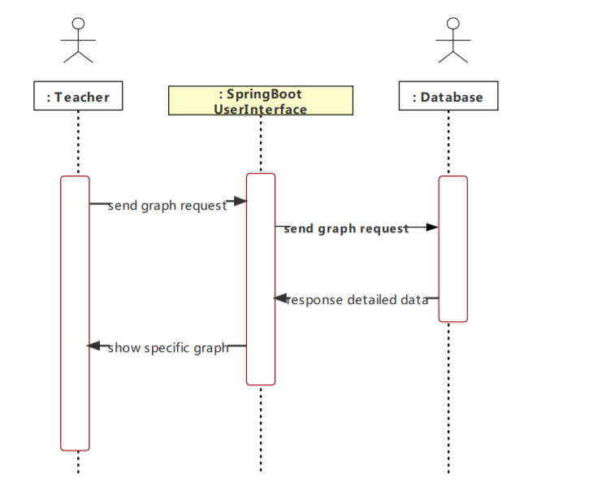

老师主要进行一种行为，如下图所示：

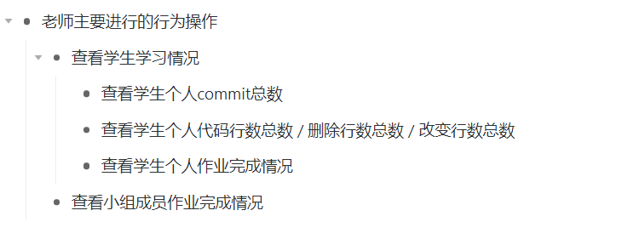

## 四、spring boot程序详细介绍

## 五、RESTCall程序详细介绍

